1217讨论记录

**张繁昊-多目标松鼠/NSGA2基因改用浮点型**

多目标松鼠改进的部分：

1、加入非支配排序和距离值计算

2、单：比较函数适应值，而多目标中：比较帕累托等级值，再比较距离值，选择距离更大的

3、单：1、3；而多目标中：最优5、次优9？假设双目标算法中 最优解集中解的对数是固定的吗？在每次迭代中

4、非支配排序代码中：i

5、距离值计算两步：在计算问题函数时，计算完第二个时需要加上第一个问题函数的距离结果

6、问题：松鼠跳的时候可能会越界？更新位置的公式结果可能会跳出上下界

下周计划：

参考一下MOABC的NSGA2的方法/看一下一篇改进论文

<https://ieeexplore.ieee.org/abstract/document/8786111>

**王新元-松鼠论文更多的实验结果**

多维函数（3、4维开始）收敛不到最优解，论文中却都可以

二维：多次出现y为0.99

针对同一个问题：多次实验迭代次数不同，三维及以上出现两位数

SSA1-8 csv文件：论文中测试函数序号的实验结果

函数18的结果：

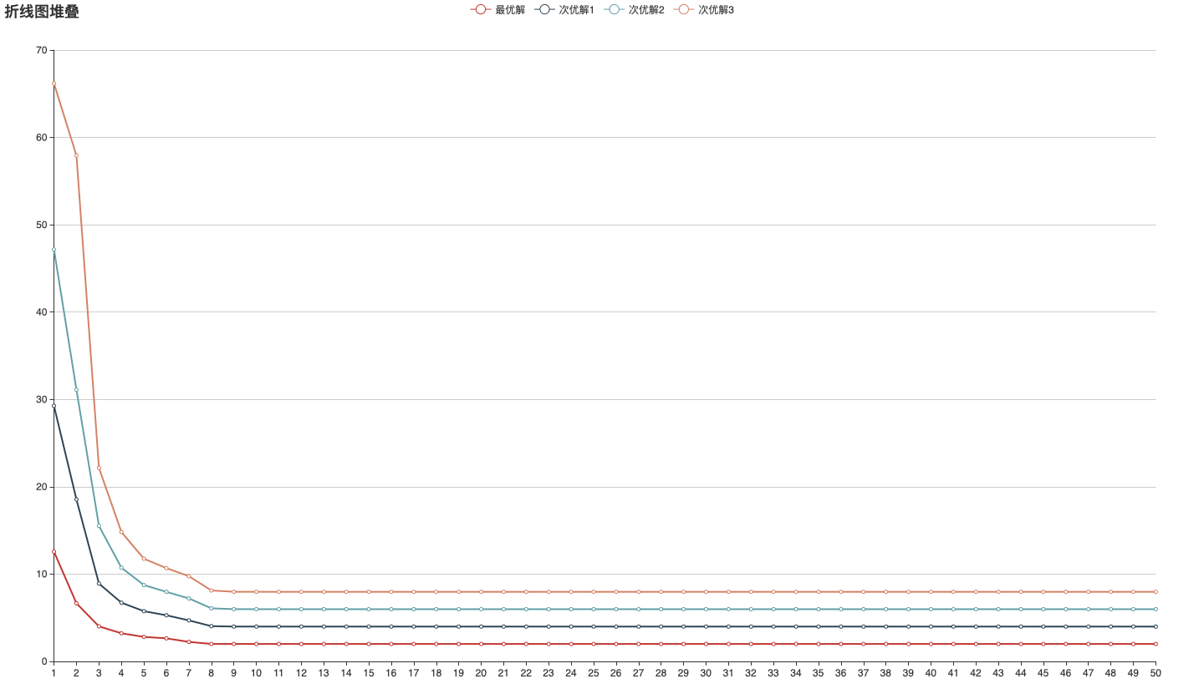

可能会出现问题的地方：

1. 季节选择
2. 不懂列维过程
3. 模棱两可：case2中FSatt次优解有三个，不知道每次选哪个，目前是随机

**其他改进松鼠文章：**

看论文的思路：

是什么 怎么办 为什么

下周计划：

看一下第一篇松鼠改进文章/和繁昊讨论多目标/算法中研究一下case2选择次优解的选择方案

后续想的问题：

1.最优解和次优解的数目问题，如何确定，以什么理由确定

2.新元的松鼠算法小变化导致大差异问题（仍未解决。）

3.季节变化条件在多目标函数中的变化，随机选取一个最优解和三个次优解进行季节变化条件（我的想法），设立一个适应值函数，描述帕累托等级和距离值，来计算季节变化条件（新元的想法）